CURSO BÁSICO E INTERMEDIO DE EXCEL
TALLER 11

EJERCICIOS CON MACROS

Escriba: Nombre en la celda A1. En B1 escriba: Dirección y en C1 escriba: Teléfono. Estos van centrados, subrayados y en negrita. A la columna A aplique ancho 35 y 40 a la columna B.

Un formulario es una ventana que se programa por medio de controles y estos controles responden a sucesos que nosotros programamos. Todo esto se encuentra dentro de Visual Basic.

A continuación, veamos cómo crear un formulario y cómo programarlo:

- Presione La Teclas Alt + F11, para entrar al editor de Visual Basic.

- Active las siguientes opciones:
  - De clic en el Menú Ver y elija la opción Explorador de Proyectos
  - De clic en el Menú ver y elija la opción Ventana Propiedades

- En el Menú Insertar de clic en la Opción UserForm.
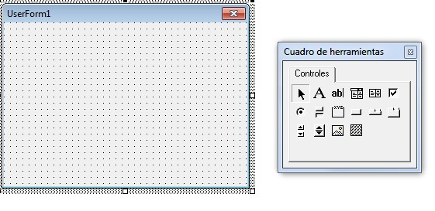
  - VisualBasic insertará un nuevo formulario llamado: UserForm1.
  - De clic en el Formulario USERFORM1 para activar el Cuadro de Herramientas, si no se activa de clic en el Menú Ver y elija la opción Cuadro de Herramientas.
  - En el panel de propiedades de clic sobre la propiedad Caption y escriba su nombre con letras mayúsculas.
  - El formulario que vamos a programar tiene el siguiente aspecto, y así debe diseñarlo: Las palabras: Nombre, Dirección y Teléfono son Etiquetas (Label) Los cuadros que están al lado derecho de cada etiqueta se llaman: Cuadros de Texto (TextBox) Y abajo se ve un Botón de comando (CommandButton).

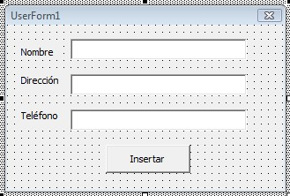
- En el Cuadro de Herramientas de clic sobre el Control Etiqueta (el que tiene la A) y luego de clic en el Formulario USERFORM1 para insertar la etiqueta.
  - Observará un recuadro con el nombre Label1
  - De un clic en la propiedad Caption de la etiqueta y escriba la palabra: Nombre.
  - Si por error da doble clic en la etiqueta y lo manda a la pantalla de programación de la etiqueta, solo de doble clic en UserForm1 que se encuentra en el Explorador de Proyecto.

- En el Cuadro de Herramientas de clic sobre el control Cuadro de Texto (el que tiene ab) y luego de clic en el formulario USERFORM1 al lado derecho de la etiqueta que dice Nombre. Este cuadro de texto se llama TextBox1 y debe de estar vacío.

- Repita los dos pasos anteriores insertando dos controles Etiqueta y dos controles Cuadro de texto escribiendo Dirección en la propiedad Caption de la Label2 y Teléfono en la Label3.

- En el Cuadro de Herramientas de clic sobre el control Botón de Comando y luego de clic sobre el Formulario USERFORM1.

  - De clic en la propiedad Caption y escriba: Insertar.
  - Si por error da doble clic en el Botón y lo manda a la ventana de programación, cierre esta ventana.

- Ahora de doble clic sobre el cuadro de texto llamado: Textbox1 que se encuentra al frente de la etiqueta Nombre y vamos a programarlo. Cuando salga la ventana de Código escriba las instrucciones que se encuentran en letra negrita:

Private Sub TextBox1_Change()
Range("A3").Select
ActiveCell.FormulaR1C1 = TextBox1
End Sub

Nota. Lo que está en azul lo genera Excel automáticamente, usted solo escribirá lo que está en Negrita. Estos comandos le indican a Excel que se vaya a la celda A3 y escriba lo que hay en el Textbox1. Para volver al Formulario cierre la ventana de Código.

- Ahora de doble clic sobre el cuadro de texto llamado: Textbox2 que se encuentra al frente de la etiqueta Dirección y vamos a programarlo. Cuando salga la ventana de Código escriba las instrucciones que se encuentran en letra negrita:

Private Sub TextBox2_Change() Range("B3").Select ActiveCell.FormulaR1C1 = TextBox2
End Sub

Estos comandos le indican a Excel que se vaya a la celda B3 y escriba lo que hay en el Textbox2. Para volver al Formulario cierre la ventana de Código.

- Ahora de doble clic sobre el cuadro de texto llamado: Textbox3 que se encuentra al frente de la etiqueta Teléfono y vamos a programarlo. Cuando salga la ventana de Código escriba las instrucciones que se encuentran en letra negrita:

Private Sub TextBox3 Change() Range("C3").Select ActiveCell.FormulaR1C1 = TextBox3
End Sub

Estos comandos le indican a Excel que se vaya a la celda C3 y escriba lo que hay en el Textbox3. Para volver al Formulario cierre la ventana de Código.

- Ahora de doble clic sobre el control Botón de Comando para programarlo y después inserte el siguiente código:

Private Sub CommandButton1_Click()
Selection.EntireRow.Insert TextBox1 = Empty
TextBox2 = Empty
TextBox3 = Empty
TextBox1.SetFocus
End Sub

Nota. El comando Empty es empleado para blanquear los Textbox, es decir, para dejarlos vacíos.

- Ahora presione la tecla de función F5 para ejecutar el Formulario Userform1.

- Escriba los datos que allí se piden (Nombre, dirección y teléfono) seguidos de la tecla Enter. En el campo dirección escriba el barrio.
- Todo lo que escriba en los Cuadros de Texto (Textbox) se escribirá en Excel
- Cuando presione el botón Insertar, se insertará una fila en blanco y los Cuadros de texto (Textbox) quedarán vacíos.
- Inserte cinco registros con nombre, barrio y teléfono. Los datos pueden ser inventados.

- Ahora quite los comandos de los procedimientos: textbox1_change(), textbox2_change(), y textbox3_change(), y muévalos al principio del procedimiento Commandbutton1_click() para que quede de la siguiente manera:

Private Sub CommandButton1_Click() Range("A3").Select ActiveCell.FormulaR1C1 = TextBox1
Range("B3").Select
ActiveCell.FormulaR1C1 = TextBox2
Range("C3").Select
ActiveCell.FormulaR1C1 = TextBox3
Selection.EntireRow.Insert TextBox1 = Empty TextBox2 = Empty TextBox3 = Empty TextBox1.SetFocus
End Sub
Los comandos que están en color azul ya están escritos en los procedimientos:

textbox1_change(), textbox2_change(), y textbox3_change()

córtelos y pegarlos en este procedimiento.

Los procedimientos: TextBox quedaron vacíos como se muestra a continuación:

Private Sub TextBox1_Change() End Sub
Private Sub TextBox2_Change() End Sub
Private Sub TextBox3_Change() End Sub
Ejecute de Nuevo el formulario pulsando la tecla F5 y observe qué sucede.

- Guarde su archivo con su nombre en la carpeta Mis Documentos con la opción: Libro de Excel habilitado para macros.

- Ahora elimine el cuadro de texto TextBox2 y en su lugar inserte un ComboBox. El formulario queda así:
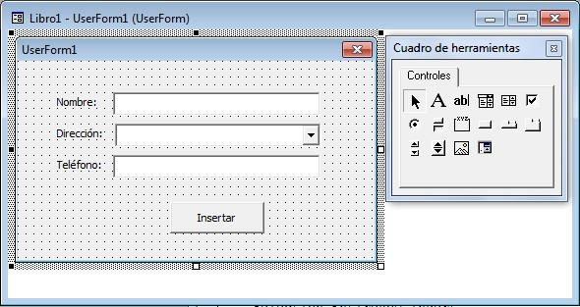

- Ahora de un clic sobre el ComboBox1 y en la ventana de Propiedades busque la opción: TabIndex y escriba: 2 y pulse Enter. De un clic sobre el TextBox3 y en la propiedad TabIndex escriba 3 y pulse Enter.

- Frente a la etiqueta dirección, quedó un combobox. Ahora de doble clic en el botón Insertar y cambie textbox2 por combobox1, para que quede como se muestra a continuación:

Private Sub CommandButton1_Click() Range("A3").Select ActiveCell.FormulaR1C1 = TextBox1
Range("B3").Select
ActiveCell.FormulaR1C1 = ComboBox1
Range("C3").Select
ActiveCell.FormulaR1C1 = TextBox3
Selection.EntireRow.Insert
TextBox1 = Empty ComboBox1 = Empty TextBox3 = Empty TextBox1.SetFocus
End Sub

- De doble clic sobre el formulario, en la parte gris con puntos y busque el evento Initialize al lado derecho.

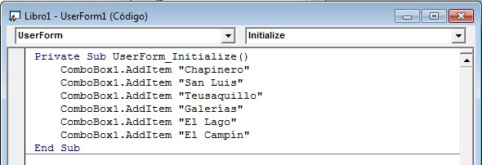

para que escriba el siguiente código:

Private Sub UserForm_Initialize()
ComboBox1.AddItem "CHAPINERO" ComboBox1.AddItem "SAN LUIS"
ComboBox1.AddItem "TEUSAQUILLO" ComboBox1.AddItem "GALERÍAS"
ComboBox1.AddItem "EL LAGO" ComboBox1.AddItem "EL CAMPÍN"
End Sub
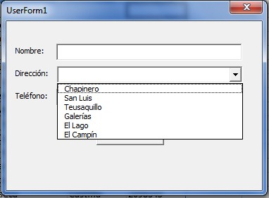
Este comando: AddItem lo que hace es inicializar el combobox con una lista de Barrios que van a ser usados en el momento de meter los datos.

Pulse la tecla F5 para que vea el funcionamiento del formulario. Inserte al menos tres registros con: Nombre, barrio y teléfono. Observe que no necesita escribir los barrios, sino seleccionarlos de la lista.

Guarde su archivo con su nombre en la carpeta Mis Documentos con la opción: Libro de Excel habilitado para macros.

CREANDO FORMULARIOS Y PROGRAMÁNDOLOS

Ahora aprenderemos a dominar lo máximo de Excel que es crear formularios y programarlos, bueno un formulario es una ventana que se programa por medio de controles y estos controles responden a sucesos que nosotros programamos. Todo esto se encuentra dentro de Visual
Basic.
A continuación, Muestro como crear un formulario y como programarlo:

- Presione La Teclas Alt + F11, para entrar al editor de Visual Basic.
- Activa las siguientes opciones:
- De clic en el Menú Ver y elija la opción Explorador de Proyectos
- De clic en el Menú ver y elija la opción Ventana Propiedades
  - Del Menú Insertar elija la Opción UserForm.

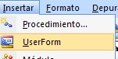

Esto inserta el Formulario que programaremos con controles. En el Explorador de Proyecto se observara que se inserto el UserForm.

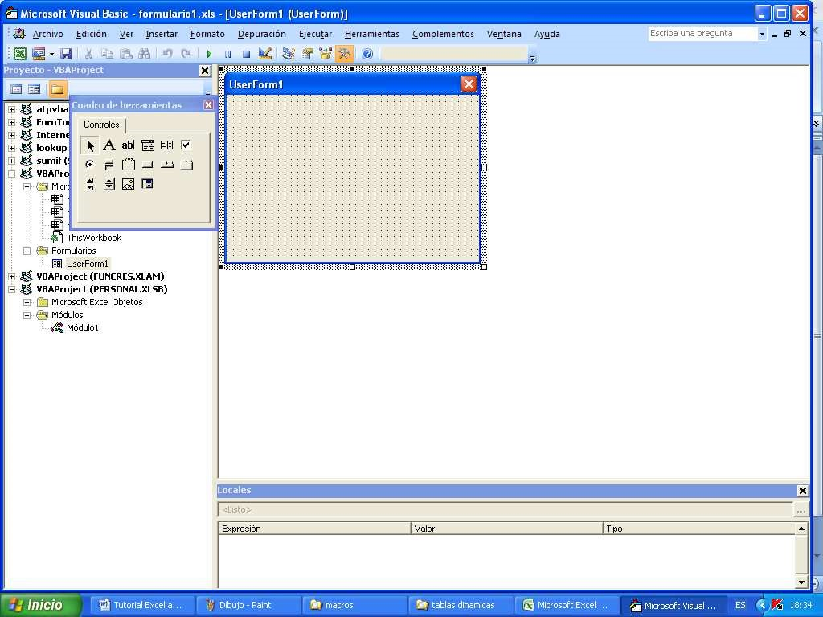

También cuando de clic en el Formulario USERFORM1 se debe de activar el Cuadro de Herramientas, si no se activa de clic en el Menú Ver y elija la opción Cuadro de Herramientas.
  - Elija del Cuadro de Herramientas el Control Etiqueta el que tiene la A y Arrastre dibujando en el Formulario USERFORM1 la etiqueta. Quedara el nombre Label1, después de un clic en la etiqueta dibujada y podrá modificar el nombre de adentro y pondremos ahí Nombre. Si por error da doble clic en la etiqueta y lo manda a la pantalla de programación de la etiqueta, solo de doble clic en UserForm1 que se encuentra en el Explorador de Proyecto.

  - Elija del Cuadro de Herramientas el control Cuadro de Texto el que tiene ab y arrastre dibujando en el formulario USERFORM1 el cuadro de texto a un lado de la etiqueta que dice Nombre. El cuadro de texto debe de estar vacío y su nombre será Textbox1, el nombre solo aparecerá en el control.

  - Haga los dos pasos anteriores igualmente poniendo Dirección en la Label2 y Teléfono en la Label3 y también dibújeles su Textbox. Esto quedara así después de haberlo hecho.

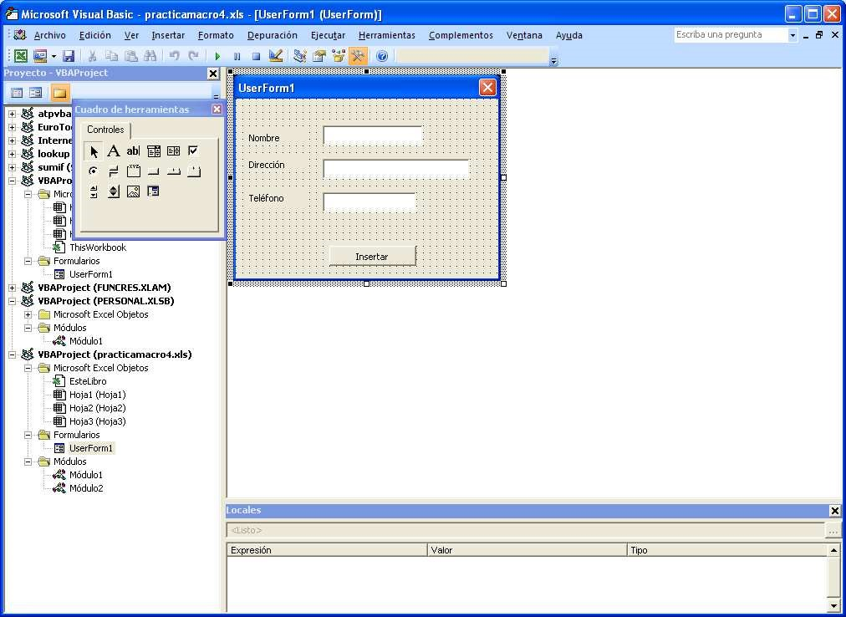

Si tiene algún problema al dibujar las etiquetas o los cuadros de texto, solo cámbiele el nombre a la etiqueta o el cuadro de texto en la Ventana Propiedades la opción se llama (Name). El Error que marque puede ser Nombre Ambiguo, pero si le cambia el Nombre al control se quitara el error. Puede ponerle cualquier nombre en lugar de Label1.
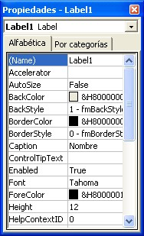
Los controles como las Etiquetas y Cuadros de Textos pueden modificárseles algunas opciones en la Ventana Propiedades Para hacer esto es necesario tener conocimiento sobre las propiedades de los controles. No altere las propiedades si no las conoce.

  - Elija del Cuadro de Herramientas el control Botón de Comando y Arrastre dibujando en el Formulario USERFORM1 el Botón, después de un clic en el nombre del Botón dibujado y podrá modificar el nombre y pondremos ahí Insertar.

Si por error da doble clic en la Botón y lo manda a la pantalla de programación de la etiqueta, solo de doble clic en UserForm1 que se encuentra en el Explorador de Proyecto.

Así quedara el Formulario formado por los controles:

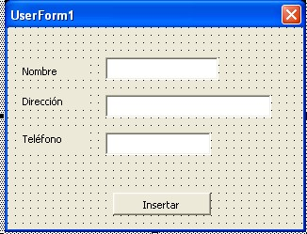
  - Ahora de doble clic sobre el control Textbox1 para programarlo y después inserte el siguiente código:

Private Sub TextBox1_Change()
Range("A9").Select
ActiveCell.FormulaR1C1 = TextBox1
End Sub

Esto indica que se valla a A9 y escriba lo que hay en el Textbox1
Nota.‐Lo que esta en azul lo genera Excel automáticamente, usted solo escribirá lo que esta en Negrita.

Para volver al Formulario y programar el siguiente Textbox de doble clic en UserForm1 que se encuentra en el Explorador de Proyecto, o simplemente de clic en Ver Objeto en el mismo Explorador de Proyecto.

  - Ahora de doble clic sobre el control Textbox2 para programarlo y después inserte el siguiente código:

Private Sub TextBox2_Change()
Range("B9").Select
ActiveCell.FormulaR1C1 = TextBox2
End Sub

Esto indica que se valla a B9 y escriba lo que hay en el Textbox2.
Para volver al Formulario y programar el siguiente Textbox de doble clic en UserForm1 que se encuentra en el Explorador de Proyecto, o simplemente de clic en Ver Objeto en el mismo Explorador de Proyecto.

  - Ahora de doble clic sobre el control Textbox3 para programarlo y después inserte el siguiente código:

Private Sub TextBox3_Change()
Range("C9").Select
ActiveCell.FormulaR1C1 = TextBox2
End Sub

Esto indica que se valla a C9 y escriba lo que hay en el Textbox3
Para volver al Formulario y programar el Botón de Comando Insertar de doble clic en UserForm1 que se encuentra en el Explorador de Proyecto, o simplemente de clic en Ver Objeto en el mismo Explorador de Proyecto.

  - Ahora de doble clic sobre el control Botón de Comando para programarlo y después inserte el siguiente código:

Private Sub CommandButton1_Click()
‘inserta un renglón
Selection.EntireRow.Insert
‘Empty Limpia Los Textbox
TextBox1 = Empty
TextBox2 = Empty
TextBox3 = Empty
‘Textbox1.SetFocus Envía el cursor al Textbox1 para volver a capturar los datos
TextBox1.SetFocus
End Sub

Nota.-El comando Rem es empleado para poner comentarios dentro de la programación, el comando Empty es empleado para vaciar los Textbox.

  - Ahora presione el botón Ejecutar User/Form que se encuentra en la barra de herramientas o simplemente la tecla de función F5.

Se activará el Userform1 y todo lo que escriba en los Textbox se escribirá en Excel y cuando presione el botón Insertar, se insertara un renglón y se vaciaran los Textbox y después se mostrara el cursor en el Textbox1.

TRABAJANDO CON FORMULAS

Es de suma importancia saber aplicar Formulas en Macros de Excel, ya que la mayoría de las hojas de cálculos las involucran, por ejemplo, los Inventarios, las Nóminas o cualquier otro tipo de hoja las llevan, es por eso que en la siguiente Fase se muestra cómo manejar Formulas en Macros de Excel.

Presione La Teclas Alt + F11, para entrar al editor de Visual Basic.
Activa las siguientes opciones:

- De clic en el Menú Ver y elija la opción Explorador de Proyectos
- De clic en el Menú ver y elija la opción Ventana Propiedades

Del Menú Insertar elija la Opción UserForm. Esto inserta el Formulario que programaremos con controles. En el Explorador de Proyecto se observará que se insertó el UserForm. Ahora crearas un formulario con el siguiente aspecto:
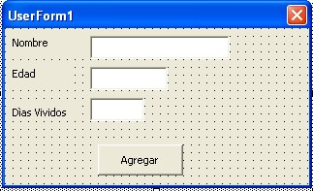
El formulario tendrá:

- Tres etiquetas
- Tres Textbox
- Un Botón de Comando

Los datos que se preguntaran serán Nombre y Edad, los Días Vividos se generaran automáticamente cuando insertes la edad. A continuación, se muestra cómo se deben de programar estos Controles

Programación de los Controles:

Private Sub CommandButton1_Click()
Selection.EntireRow.Insert
TextBox1 = Empty TextBox2 = Empty
TextBox3 = Empty
TextBox1.SetFocus
End Sub

Private Sub TextBox1_Change()
Range("A9").Select
ActiveCell.FormulaR1C1 = TextBox1
End Sub

Private Sub TextBox2_Change()
Range("B9").Select
ActiveCell.FormulaR1C1 = TextBox2
‘ aquí se crea la Fórmula
TextBox3 = Val(TextBox2) * 365
‘El Textbox3 guardara el total de la multiplicación del Textbox2 por 365
‘El Comando Val permite convertir un valor de Texto a un Valor Numérico
‘Esto se debe a que los Textbox no son Numéricos y debemos de Convertirlos
End Sub

Private Sub TextBox3_Change()
Range("C9").Select
ActiveCell.FormulaR1C1 = TextBox3
End Sub

